***КОГДА ПАПА БЫЛ МАЛЕНЬКИМ***

*Полагаю, многих отцов удивил внезапный интерес сына или дочери к собственному детству, к той уже далекой, но замечательной поре, «когда папа был маленьким». Допускаю, что кто-то отказывался рассказывать, отнекивался, ссылаясь на занятость, усталость, откладывал на «потом». Но разве устоишь, когда на тебя глядит твое «я», твое повторение? И папы вошли во вкус, порадовали нас трогательными семейными историями. В пересказе детей их содержание приобретает еще более глубокий смысл.*

*В нашем распоряжении девять повествований об отцах, одном дедушке и дяде-моряке. Половина класса участвовала в расспросах. Какой же складывается портрет? Его основные черты?*

*Пред нами предстают любознательные, искренние, озорные мальчики, совсем, как их нынешние дети. Конечно, каждый со своей биографией, особенной и неповторимой. Отрадно, что в семьях чтят традиции, помнят предков, сохраняют дорогие воспоминания и передают их потомкам.*

[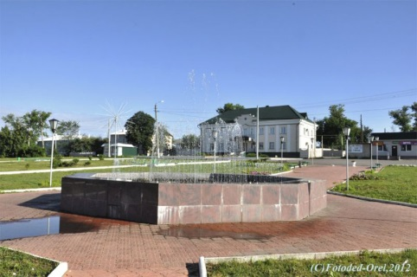](http://images.yandex.ru/yandsearch?text=%D0%BE%D1%82%D0%BA%D1%83%D0%B4%D0%B0%20%D0%BF%D1%80%D0%BE%D0%B8%D0%B7%D0%BE%D1%88%D0%BB%D0%BE%20%D0%BD%D0%B0%D0%B7%D0%B2%D0%B0%D0%BD%D0%B8%D0%B5%20%D0%B3%D0%BE%D1%80%D0%BE%D0%B4%D0%B0%20%D0%BC%D0%B0%D0%BB%D0%BE%D0%B0%D1%80%D1%85%D0%B0%D0%BD%D0%B3%D0%B5%D0%BB%D1%8C%D1%81%D0%BA%D0%B0&img_url=http://www.orel-story.ru/gallery/albums/userpics/10001/thumb_21-%D4%EE%ED%F2%E0%ED-30_06_2012.jpg&pos=1&rpt=simage&lr=2&noreask=1&source=wi)НИКИТА СТРИЖЕНОВ

узнал немало интересного о маленьком городке Орловской области Малоархангельске – родине своего папы. Когда-то к названию небольшого поселения Архангельское добавили приставку "мало", чтобы не было путаницы с большим городом Архангельском на Севере России.

Все летние каникулы папа Никиты проводил неподалёку в селенье Лески,

[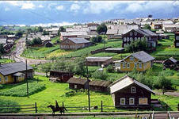](http://images.yandex.ru/yandsearch?text=%D0%BA%D0%B0%D1%80%D1%82%D0%B8%D0%BD%D0%BA%D0%B0%20%D0%B4%D0%B5%D1%80%D0%B5%D0%B2%D0%BD%D1%8F&fp=0&img_url=http://www.timetolive.ru/images/upload/image/73b.jpg&pos=25&uinfo=ww-1263-wh-876-fw-1038-fh-598-pd-1&rpt=simag) у бабушки с дедушкой. У них был свой дом и домашнее хозяйство: корова, лошадь, бараны, куры, утки, гуси, индюки, поросята. А ещё имелась пасека, всегда был свой мёд.

[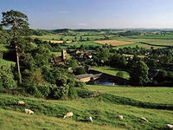](http://images.yandex.ru/yandsearch?text=%D0%BA%D0%B0%D1%80%D1%82%D0%B8%D0%BD%D0%BA%D0%B0%20%D0%B4%D0%B5%D1%80%D0%B5%D0%B2%D0%BD%D1%8F&fp=0&img_url=http://img1.liveinternet.ru/images/attach/b/3/9/354/9354362_Denham_Village_Somerset_Eng.jpg&pos=28&uinfo=ww-1263-wh-876-fw-1038-fh-598-pd-1&rpt=simag) Внука очень интересовал трактор, которым дед пахал землю, Ему не раз доводилось наравне со взрослыми работать в поле. Но больше всего любил автомобили. Ему было интересно, как они устроены, почему двигаются. Он наблюдал за тем, как дедушка справляется с железной машиной. И вот день настал. Ура! Дед разрешил сесть за руль. Получилось.

- С тех пор папа водит автомобиль, с 11 лет, - рассказывает Никита. - Сейчас, имея свою машину, он также интересуется, что и как там устроено, и любую неисправность устраняет сам.

Вот такие умелые люди выходят из городка Малоархангельск!

АЛЕШЕ БЕЛЯЕВУ

служит примером его дедушка. Он тоже с детских лет помогал взрослым в поле и дома. После 7 класса даже работал на кирпичном заводе. Конечно, у него находилось время и для рыбалки, и для походов в лес за грибами и ягодами.

После окончания школы ушел служить в армию. Уже много лет дедушка Леши работает водителем автобуса. На его ответственности - человеческие жизни. В своем кругу он известен как профессионал высокого класса.